**Bài 1. Uống rượu**

Bờm thắng phú ông trong một cuộc đánh cược và buộc phú ông phải đãi rượu. Phú ông bèn bày ra một dãy chai chứa đầy rượu, và nói với Bờm rằng có thể uống bao nhiêu tuỳ ý, nhưng đã chọn chai nào thì phải uống hết và không được uống ở chai liền nhau bởi đó là điều xui xẻo.Bạn hãy chỉ cho Bờm cách uống được nhiều rượu nhất.

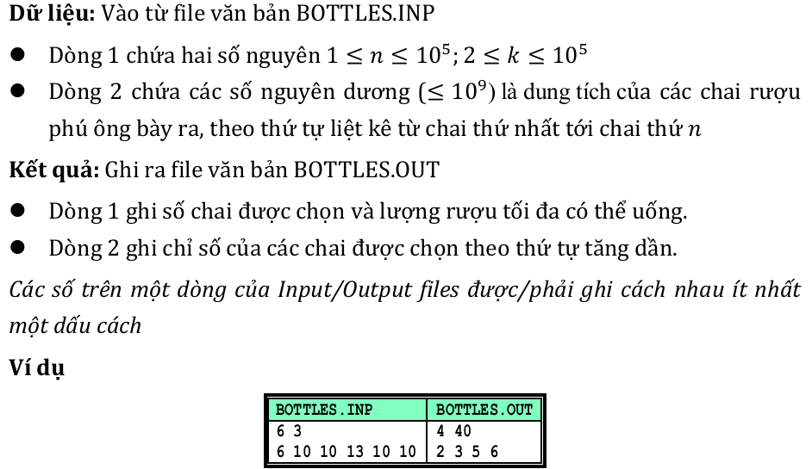

**Bài 2. Kế hoạch thuê công nhân**

